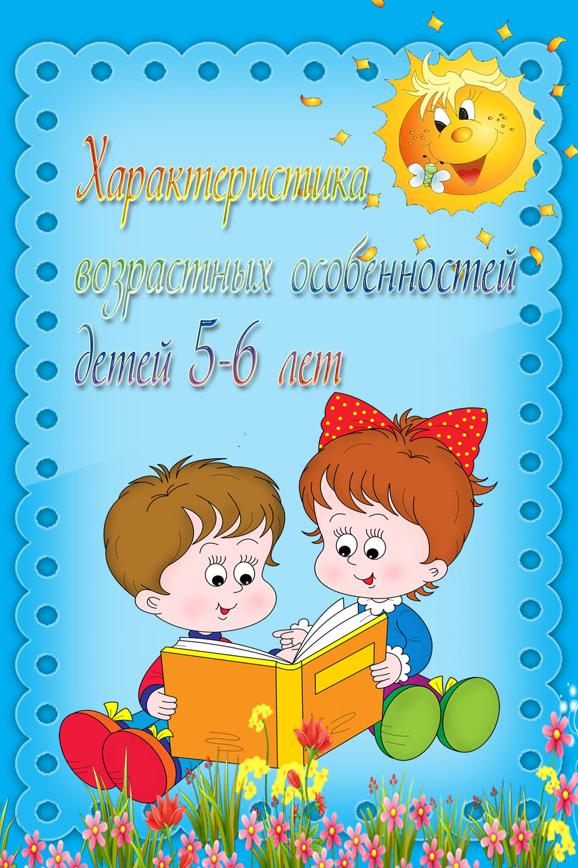
Возраст 5-6 лет - это старший дошкольный возраст. Он является очень важным возрастом в развитии познавательной сферы ребенка, интеллектуальной и личностной. Его можно назвать базовым возрастом, когда в ребенке закладываются многие личностные качества, формируется образ «Я», половая идентификация. В этом возрасте дети имеют представление о своей гендерной принадлежности по существенным признакам. Важным показателем этого возраста 5-6 лет является оценочное отношение ребенка к себе и другим. Дети могут критически относиться к некоторым своим недостаткам, могут давать личностные характеристики своим сверстникам, подмечать отношения между взрослыми или взрослым и ребенком. 90% всех черт личности ребенка закладывается в возрасте 5-6 лет. Очень важный возраст, когда мы можем понять, каким будет человек в будущем.
Ведущая потребность в этом возрасте – потребность в общении и творческая активность. Общение детей выражается в свободном диалоге со сверстниками и взрослыми, выражении своих чувств и намерений с помощью речи и неречевых средств (жестов, мимики). Творческая активность проявляется во всех видах деятельности, необходимо создавать условия для развития у детей творческого потенциала. Ведущая деятельность – игра, в игровой деятельности дети уже могут распределять роли и строить своё поведение, придерживаясь роли. Игровое взаимодействие сопровождается речью. С 5 лет ребёнок начинает адекватно оценивать результаты своего участия в играх соревновательного характера. Удовлетворение полученным результатом начинает доставлять ребёнку радость, способствует эмоциональному благополучию и поддерживает положительное отношение к себе. Ведущая функция – воображение, у детей бурно развивается фантазия. Воображение – важнейшая психическая функция, которая лежит в основе успешности всех видов творческой деятельности человека. Детей необходимо обучать умению планировать предстоящую деятельность, использовать воображение для развития внутреннего плана действий и осуществлять внешний контроль посредством речи.
В 5-6 лет ребенок как губка впитывает всю познавательную информацию. Научно доказано, что ребенок в этом возрасте запоминает столько материала, сколько он не запомнит потом никогда в жизни. В познавательной деятельности продолжает совершенствоваться восприятие цвета, формы и величины. Дети называют не только основные цвета, но и их оттенки, знают формы. В этом возрасте ребенку интересно все, что связано с окружающим миром, расширением его кругозора. Лучшим способом получить именно научную информацию является чтение детской энциклопедии, в которой четко, научно, доступным языком, ребенку описывается любая информация об окружающем мире. Ребенок получит представление о космосе, древнем мире, человеческом теле, животных и растениях, странах, изобретениях и о многом другом.
Это период наивысших возможностей для развития всех познавательных процессов: внимания, восприятия, мышления, памяти, воображения. Для развития всех этих процессов усложняется игровой материал, он становится логическим, интеллектуальным, когда ребенку приходится думать и рассуждать. Конструктор хорошо развивает логическое мышление. Здесь важным моментом является складывание по схеме – образцу, начиная с простых узоров. Кубики, различные головоломки, мозаику необходимо выкладывать по картинке, ориентируясь на цвет, форму, величину. В логических играх ребенок должен увидеть последовательность, проследить логическую закономерность и обосновать.
В играх на логику прослеживается и личностный аспект дошкольника. Правильно решив упражнение, ребенок радуется, чувствует уверенность в себе и желание побеждать. Есть дети, которые сдаются, не верят в свои силы и задача родителей выработать у ребенка стремление победить. Важно, ребенок должен знать, что «Я могу». Необходимо прививать интерес к размышлению и рассуждению, поиску решений, научить испытывать удовольствие от прилагаемых усилий и получаемого результата. Важно, чтобы детям сопутствовал успех.
Главное, в развитии детей 5-6 лет – это их познавательное развитие, расширение кругозора. И все игры, направленные на это дадут хороший результат. Не отвечайте односложно – «да» или «нет». Отвечайте ребенку развернуто, спрашивайте его мнение, заставляйте думать и рассуждать. А почему сейчас зима? Докажи. А почему в лесу нельзя разводить костер. Обоснуй. У детей много неосознанной информации в голове, задача взрослых им в этом помочь.
ВНИМАНИЕ:
• - выполнить задание, не отвлекаясь в течение 10-12 минут, наблюдается переход от непроизвольного к произвольному вниманию;
• - находить 5-6 отличий между предметами, выполнять задания по предложенному образцу, находить пары одинаковых предметов – это концентрация внимания;
ПАМЯТЬ:
• - запоминать 6-8 картинок в течение 1-2 минут;
• - рассказывать наизусть несколько стихотворений;
• - пересказать близко к тексту прочитанное произведение;
МЫШЛЕНИЕ:
• - определять последовательность событий;
• - складывать разрезанную картинку из 9 частей;
• - находить и объяснять несоответствия на рисунках;
• - находить и объяснять отличия между предметами и явлениями;
• - находить среди предложенных 4 предметов лишний, объяснять свой выбор.
МАТЕМАТИКА
• Счет в пределах 10, знакомство с цифрами.
• Правильно пользуется количественными и порядковыми числительными (в пределах 10), отвечает на вопросы: «Сколько?». «Который по счету?»
• Уравнивает неравные группы предметов двумя способами.
• Сравнивает предметы (по длине, ширине, высоте, толщине); проверяет точность определенным путем наложения или приложения.
• Выражает местонахождение предмета по отношению к себе, к другим предметам.
• Знает некоторые характерные особенности знакомых геометрических фигур.
• Называет утро, день, вечер, ночь; имеет представление о смене частей суток.
• Называет текущий день недели.
РАЗВИТИЕ РЕЧИ
• Имеет достаточно богатый словарный запас.
• Может участвовать в беседе, высказывать свое мнение.
• Составляет по образцу рассказ по сюжетной картине, по набору картинок; последовательно, без существенных пропусков пересказывает небольшие литературные произведения.
• Определяет место звука в слове. Обучение чтению необходимо начинать с формирования фонематического анализа слова.
ПОЗНАНИЕ
• Различает и называет виды транспорта, предметы, облегчающие труд человека в быту.
• Классифицирует предметы, определяет материалы, из которых они сделаны.
• Знает название родного города, страны, ее столицы, домашний адрес.
• Знает о взаимодействии человека с природой в разное время года.
• Знает о значении солнца, воздуха, воды для человека, животных, растений.
• Бережно относится к природе.
ЧТЕНИЕ ХУДОЖЕСТВЕННОЙ ЛИТЕРАТУРЫ
• Знает стихотворения, считалки, загадки.
• Называет жанр произведения.
• Драматизирует небольшие сказки, читает по ролям стихотворения.
• Называет любимого детского автора, любимые сказки и рассказы.
В изобразительной деятельности 5 – 6 летний ребёнок свободно может изображать предметы круглой, овальной, прямоугольной формы, обычно рисунки представляют собой схематические изображения различных предметов, дети любят рисовать, лепить. Дети успешно справляются с вырезыванием предметов прямоугольной и круглой формы, умение вырезывать по контуру – один из показателей готовности к школе.
В развитии эмоциональной сферы необходимо формировать позитивное эмоциональное отношение к самому себе и своему имени, к членам своей семьи, к друзьям, учить детей сопереживать, помогать по мере возможности, заботиться о младших. Ребёнок может произвольно управлять своим поведением, а также процессами внимания и запоминания, эмоциональными реакциями.
Родители ДОЛЖНЫ оставаться примером для детей. Если родители несут позитивную информацию, если у ребенка на душе хорошо, нет страха, обиды, тревоги, то любую информацию (личностную и интеллектуальную) можно заложить в ребенка.

